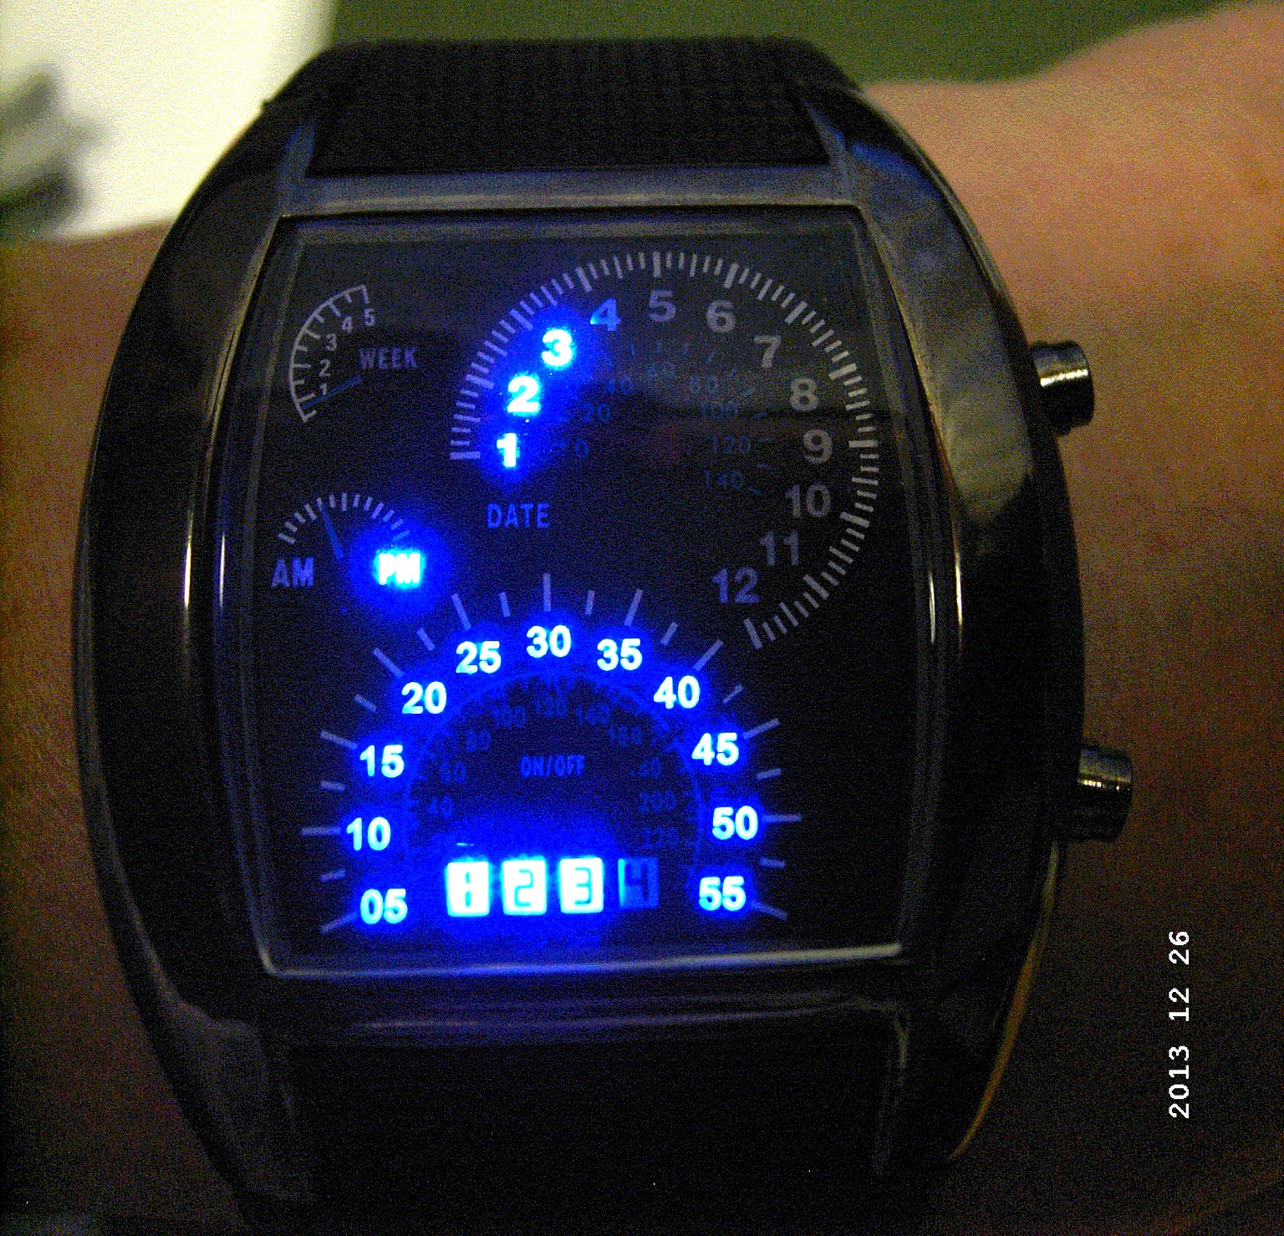
oben Taste A und unten Taste B

Die LED-Uhr des Jahres 2017 - alles Digital - 259,50 US$ aus den USA

individuell gestaltete militärische Sport-Armbanduhr

wenn Sie mal was ganz ganz Besonderes haben möchten

bei jeder Anfrage für nur 19,95 € 1 Exemplar / Person

( kostenlos für VIP Kunden und Umsatz über 300 € pro halben Jahr )

B e d i e n u n g s a n l e i t u n g
Zeitanzeige
Die Zeit wird angezeigt nachdem das Licht, durch Druck auf die Taste A, angegangen ist.
Die Stunden werden auf dem oberen Stundenzifferblatt angezeigt, die Minuten auf dem unteren Minutenzifferblatt. Die Minuten werden in 5er Schritten angezeigt, zusätzlich erscheinen die ergänzenden Minuten (1 – 4) unten in der digitalen Ziffernanzeige. In der oberen Abb. ist es 3 Uhr 58 nachmittags.
PM leuchtet für den Nachmittag, wenn PM nicht leuchtet ist es Vormittag.

Datums Anzeige
Drücken Sie die Taste A solange bis das Datums LED leuchtet (2x), dies bedeutet, daß das Datum angezeigt wird. Der Monat wird im oberen Zifferblatt der Tag im unteren Zifferblatt angezeigt.

Anzeige des Wochentages
Drücken Sie die Taste A solange bis das Wochentags-LED "week" leuchtet (3x), dies bedeutet, daß der Wochentag angezeigt wird. Dieser wird im oberen Zifferblatt von 1 für Montag, 2 für Dienstag, 3 für Mittwoch, 4 für Donnerstag, 5 für Freitag, 6 für Sonnabend und 7 für Sonntag digital angezeigt.

Zeiteinstellung
Drücken Sie die Taste B (2x) um in den Zeiteinstellungsmodus zu kommen, wo das obere Stunden-Zifferblatt für die Stundeneinstellung blinkt und stellen Sie mit der Taste A die erforderliche Stunde ein.

Dann drücken Sie die Taste B nochmals um in den Minuteneinstellmodus zu kommen wo das untere Minuten Zifferblatt für die Minuteneinstellung blinkt und drücken Sie die Taste A um die erforderlichen Minuten einzustellen.

Datumseinstellung
Drücken Sie die Taste B solange bis das Datums LED "date" leuchtet (4x), Sie im Monatseinstellungsmodus im oberen Zifferblatt sind und die Monatsziffer blinkt. Drücken Sie die Taste A um den gewünschten Monat einzustellen.
Dann drücken Sie die Taste B nochmals um in den Tageseinstellungsmodus im unteren Zifferblatt zu kommen wo die Tagesziffer blinkt und Sie den erforderlichen Tag mit der Taste A einstellen können.

Wochentagseinstellung
Drücken Sie die Taste B solange bis das Wochen Symbol "week" leuchtet (6x) um in den Wochentagseinstellungsmodus zu kommen bis das Wochensymbol blinkt.

Hier können Sie jetzt mit der Taste A den aktuellen Wochentag einstellen.

Helligkeitseinstellung der Anzeige
Drücken Sie die Taste B solange bis im oberen Zifferblatt 4 einzelne Ziffern leuchten (7x) um in den Helligkeitsmodus zu kommen und die Helligkeitsstufen LEDs 1 - 4 in der unteren Digitalleiste blinken.

Jetzt können Sie mit der Taste A die Helligkeit in den 4 unterschiedlichen Helligkeitsstufen einstellen.

Einstellung des Zeitintervalls der automatischen Zeit-Anzeige (das ist ein echter Hingucker)
Drücken Sie die Taste B solange bis die Anzeige ON/OFF aufleuchtet (8x) und Sie im Einstellungsmodus für das automatische Beleuchtungszeitintervall sind.

Wenn das ON/OFF LED Blinkt ist die automatische Zeitanzeige dauerhaft abgeschaltet.

Mit der Taste A können Sie jetzt das Zeitintervall, auf dem unteren Zifferblatt, auf 5 – 10 – 15 – 20 – 25 oder 30 Minuten einstellen, Bei weiterer Betätigung der Taste A schalten Sie die Automatik ein oder aus, was durch das blinken bzw. Dauerleuchten der Anzeige ON/OFF angezeigt wird.

Die Zeitanzeige wird automatisch entsprechend der eingestellten Zeit regelmäßig eingeblendet.
Die Anzeigedauer der Anzeige beträgt grundsätzlich 5 Sekunden.

Spezifikation:
100% brandneue supermoderne Designer-Entwürfe in Super Qualität
Garantie: 4 Jahre auf alle Herstellungsmängel nach ISO 9000
Gehäuse und Gehäuseboden aus rostfreiem Edelstahl
hochgenauer japanischer Quarz Chronometer Computer
in 4 Stufen einstellbare Helligkeit
LED digitale Leuchtanzeige: Stunden, Minuten, AM/PM, Datum, Tag und Wochentag
Artikelbezeichnung: militärische Herren-Armbanduhr
Sportsbezeichnung: Laufuhr
Anzeigefenster Materialtyp: Hardlex
Gehäusematerial: rostfreier Edelstahl
Armbandmaterial: hautfreundliches Synthetik auf Gummibasis
Anzeigeform: digital auf mehreren Tachometerscheiben
Gehäuseform: rechtwinklig
Gehäusegröße: ca. 5 x 4,2 x 1,1 cm (L x B x H)
Band Länge: ca. 24 cm (inclusive Schnalle)
Band Breite: ca. 2,2 cm
Farbe: schwarz

